**AA_LAB-10_Assignment**

**CE_054**

**Aim :-** Find out the Minimum vertex cover using different method of Approximation.

Program :-

1. Approximation Algorithm for Vertex Cover using Greedy strategy (Select a vertex with the highest degree).

Code :-

// Author : Dhruv B Kakadiya

#include <stdio.h>

#include <stdlib.h>

int no_of_nodes;

int minimum_cover(int **adj_matrix, int deg_matrix[], int sol[]);

int find_max_index_graph(int deg_matrix[]);

int main()

{

    int nodes, edges, _, __, u_, v_, w_, max_flow;

    printf("enter number of nodes and edges\n");

    scanf("%d %d", &nodes, &edges);

    no_of_nodes = nodes;

    int *adj_matrix[nodes], deg_matrix[nodes], sol[nodes];

    for (_ = 0; _ < nodes; _++)

    {

        adj_matrix[_] = (int *)calloc(nodes, sizeof(int));

        deg_matrix[_] = 0;

    }

    printf("enter edges in form u v w ;such that 0<= u, 0<=v \n");

    for (_ = 0; _ < edges ; _++)

    {

        scanf("%d %d %d", &u_, &v_, &w_);

        /*undirected graph*/

        adj_matrix[u_][v_] = w_;

        adj_matrix[v_][u_] = w_;

        deg_matrix[u_]++;

        deg_matrix[v_]++;

    }

    int solLen = minimum_cover(adj_matrix, deg_matrix, sol);

    printf("Solution is:\n");

    for (_ = 0; _ < solLen; _++)

    {

        printf("%d ", sol[_]);

    }

    return 0;

}

int find_max_index_graph(int deg_matrix[])

{

    int _, max_deg, index_max_degree;

    max_deg = deg_matrix[0];

    for (_ = 1; _ < no_of_nodes; _++)

    {

        if (max_deg < deg_matrix[_])

        {

            max_deg = deg_matrix[_];

            index_max_degree = _;

        }

    }

    return index_max_degree;

}

int minimum_cover(int **adj_matrix, int deg_matrix[], int sol[])

{

    int _, __, index_max_degree, max_deg, v_, u_;

    int solTop = 0;

    index_max_degree = find_max_index_graph(deg_matrix);

    max_deg = deg_matrix[index_max_degree];

    while (max_deg > 0)

    {

        sol[solTop] = index_max_degree;

        solTop++;

        u_ = index_max_degree;

        deg_matrix[u_] -= max_deg;

        for (_ = 0; _ < no_of_nodes; _++)

        {

            v_ = _;

            if (adj_matrix[u_][v_] > 0)

            {

                adj_matrix[u_][v_] = 0;

                adj_matrix[v_][u_] = 0;

                deg_matrix[v_]--;

            }

        }

        /*finding next max degree*/

        index_max_degree = find_max_index_graph(deg_matrix);

        max_deg = deg_matrix[index_max_degree];

    }

    return solTop;

}

Output :-

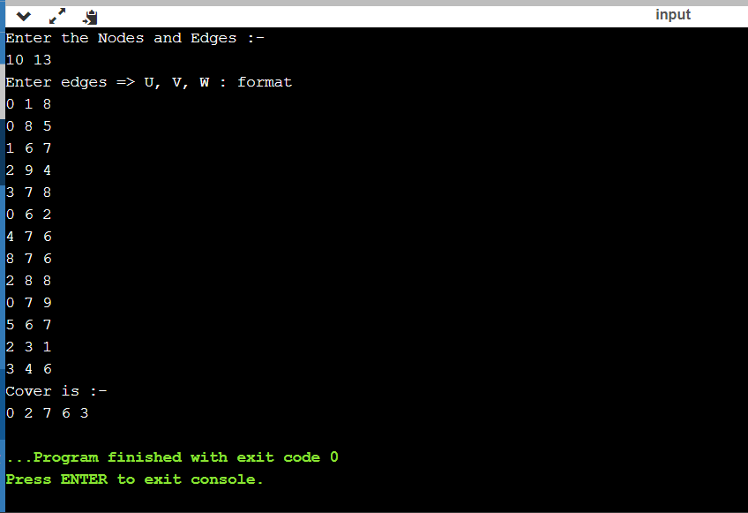

1. Approximation Algorithm for Vertex Cover which Randomly selects edges.

(Algorithm which has Approximation Factor 2)

Code :-

#Author : Dhruv B Kakadiya

def find_max(matrix):

    maximum_degree = 0

    maximum_Node = 0

    for i in range(len(matrix)):

        countD = matrix[i].count(1)

        if countD > maximum_degree:

            maximum_degree = countD

            maximum_Node = i

    return maximum_degree, maximum_Node

def removeEdge(matrix, n):

    for i in range(len(matrix)):

        for j in range(len(matrix)):

            if i == n or j == n:

                matrix[i][j] = 0

def anyEdgeLeft(matrix):

    left = False

    for i in range(len(matrix)):

        if matrix[i].count(1) > 0:

            left = True

    return left

if __name__ == "__main__":

    n = int(input("Enter number of vertex :- \n"))

    print("Enter matrix :- \n")

    matrix = []

    maximum_degree = 0

    maximum_Node = -1

    Ran_approx = []

    for i in range(n):

        temp = list(map(int, input().split()))

        matrix.append(temp)

    while anyEdgeLeft(matrix):

        maximum_degree, maximum_Node = find_max(matrix)

        Ran_approx.append(maximum_Node)

        removeEdge(matrix, maximum_Node)

    print("Min vertex cover:", Ran_approx)

Output :-

